СОГЛАШЕНИЕ
о взаимодействии
Центрального банка Российской Федерации и _________________________
по вопросу противодействия компьютерным атакам

г. ________ «___» _________ 202_ г.

Центральный банк Российской Федерации в лице первого заместителя директора Департамента информационной безопасности ___________, действующего на основании доверенности ______________, и ________________________________, именуемый в дальнейшем «__________», в лице _____________________, действующего на основании __________, именуемые в дальнейшем «Стороны», заключили настоящее Соглашение (далее – «Соглашение») о нижеследующем.

1. Общие положения
1.1. Настоящее Соглашение заключено в целях организации взаимодействия Сторон по вопросу противодействия компьютерным атакам, направленного на предупреждение и выявление компьютерных атак, создание условий для их пресечения и повышение уровня информационной безопасности Сторон.
1.2. Настоящее Соглашение определяет формы и порядок взаимодействия Сторон по вопросу противодействия компьютерным атакам.
1.3. Взаимодействие Сторон осуществляется на безвозмездной основе.
1.4. Стороны обмениваются информацией в порядке, установленном законодательством Российской Федерации, а также настоящим Соглашением.
1.5. В настоящем Соглашении используются следующие термины:
комплексный анализ инцидентов – исследование ряда выявленных компьютерных инцидентов с целью выявления закономерностей их возникновения и динамики распространения, классификации и типизации, разработки моделей развития, подготовки прогнозов угроз информационной безопасности и повышения эффективности стратегий предупреждения, обнаружения и установления причин компьютерных инцидентов, реагирования на них и ликвидации их последствий;
фишинг – информационная система, которая применяется для получения от третьих лиц (пользователей системы) конфиденциальных сведений за счет введения этих лиц в заблуждение относительно ее принадлежности (подлинности) вследствие сходства доменных имен или оформления либо содержания информации;
Информационный бюллетень – документ Банка России в формате PDF о компьютерном инциденте, форма которого приведена в приложении к настоящему Соглашению.

2. Формы взаимодействия Сторон

  - Взаимодействие Сторон осуществляется в следующих формах:
2.1.1. Сбор, обработка и обмен информацией о компьютерных инцидентах.
2.1.2. Обмен опытом работы по вопросам противодействия и предупреждения нарушений в сети Интернет, связанных с фишингом и распространением вредоносного программного обеспечения.
2.1.3. Проведение консультаций, семинаров, конференций по вопросам противодействия компьютерным атакам.
2.2. Настоящее Соглашение не препятствует Сторонам в определении и развитии иных взаимоприемлемых форм взаимодействия.

3. Порядок взаимодействия Сторон по вопросам противодействия компьютерным атакам

3.1. При обнаружении или получении информации о компьютерных инцидентах Стороны информируют друг друга. Информирование осуществляется в форме электронных сообщений. Информация о технологиях подготовки, направления и форматах электронных сообщений размещается на официальном сайте Банка России в информационно-телекоммуникационной сети «Интернет» (www.cbr.ru/fincert).
3.2. Банк России размещает сведения о компьютерном инциденте в Информационном бюллетене.
3.3. Стороны осуществляют передачу информации о компьютерных инцидентах, используя следующие контактные данные:
Банк России:
электронный почтовый адрес: fincert@cbr.ru;
контактный номер: +7 (495) 772-70-90.

_________:
электронный почтовый адрес: _______;
контактный номер: ___________.

3.4. При наличии технической возможности каждая из Сторон проводит комплексный анализ инцидента, в том числе информации о нем.
3.5. Для установления причин компьютерной атаки Банк России и _________ вправе обращаться к третьим лицам для сбора дополнительной информации, документов и материалов для всестороннего и независимого рассмотрения информации о компьютерном инциденте.

- Заключительные положения

  - Настоящее Соглашение заключается на неопределенный срок и вступает в силу с момента его подписания Сторонами.
  - Полученная в результате взаимодействия информация может быть использована Сторонами для повышения уровня информационной безопасности каждой из Сторон.
4.3. Стороны самостоятельно определяют меры, направленные на ликвидацию возникших последствий, а также меры, необходимые для предупреждения аналогичных компьютерных инцидентов.
4.4. Настоящее Соглашение может быть расторгнуто по инициативе одной из Сторон. В случае расторжения настоящего Соглашения по инициативе одной из Сторон она обязуется уведомить другую Сторону в письменной форме не позднее, чем за 30 (тридцать) календарных дней до даты его расторжения.
4.5. Внесение изменений в настоящее Соглашение осуществляется в письменной форме путем подписания Сторонами Дополнительного соглашения, которое является неотъемлемой частью настоящего Соглашения.
4.6. Соглашение составлено в двух экземплярах, имеющих равную юридическую силу, по одному для каждой Стороны.

- Реквизиты Сторон

Центральный банк Российской  Федерации | _______________________________
Адрес (местонахождение): 107016,  г. Москва, улица Неглинная, д. 12  Адрес веб-сайта: http://cbr.ru/  Телефон: +7 (495) 771-91-00  Факс: +7 (495) 621-64-65 | ________________________________
_________________/___________/  М.П. | _______________________________  _________________/____________/  М.П.

Приложение
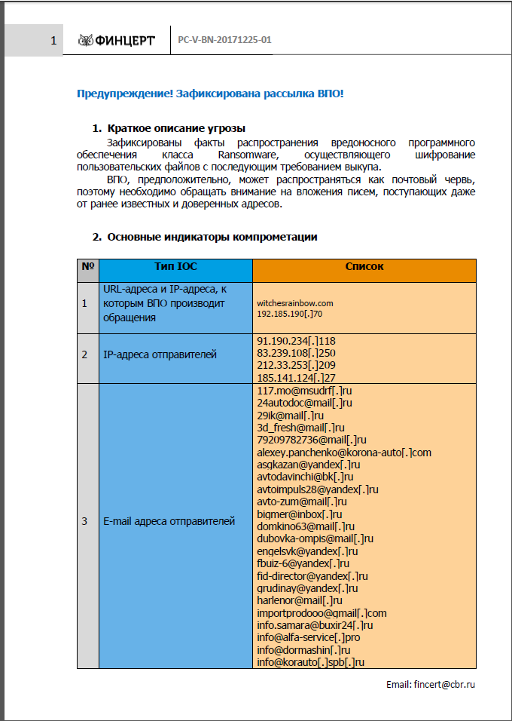

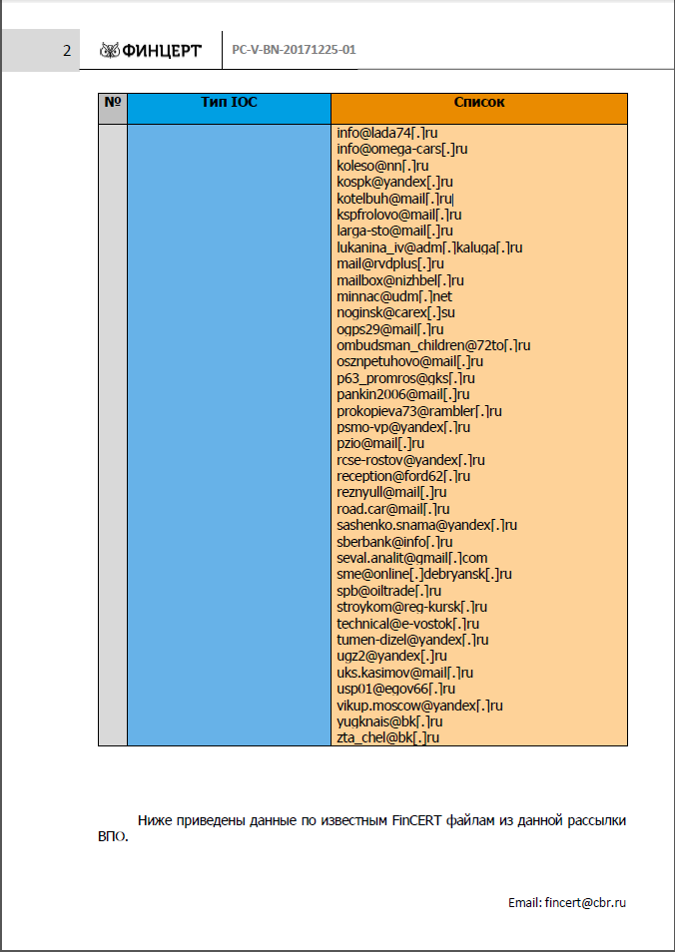

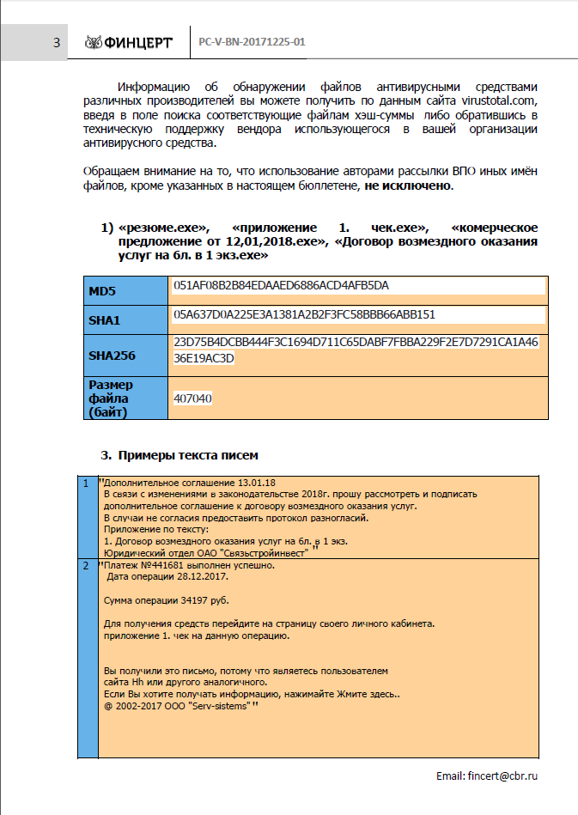

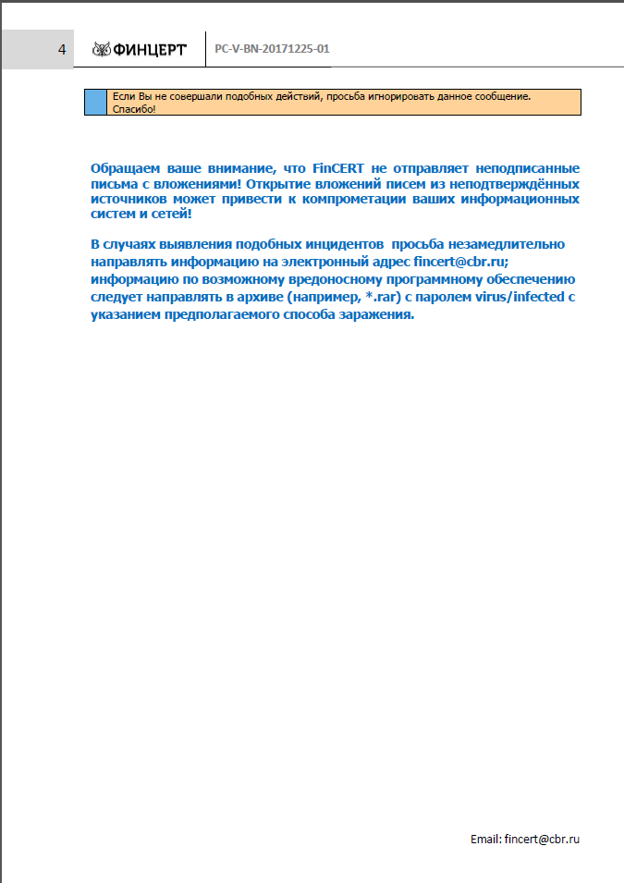

Просьба заранее уточнять по электронной почте info_fincert@cbr.ru подписанта со стороны Банка России.

